### Izdelava elektr. naprave za merjenje fizikalnih veličin

**Vaja 7**

* Kosovnica:
* Mikrokrmilnik Arduino UNO, 1 kom.
* Žica, 24 kom.
* LED dioda, 8 kom.
* Upor (220 Ω), 8 kom.
* Ultrazvočni senzor (HC-SR04), 1 kom.
* Dodatni pini, 1 kom.
* Shema:

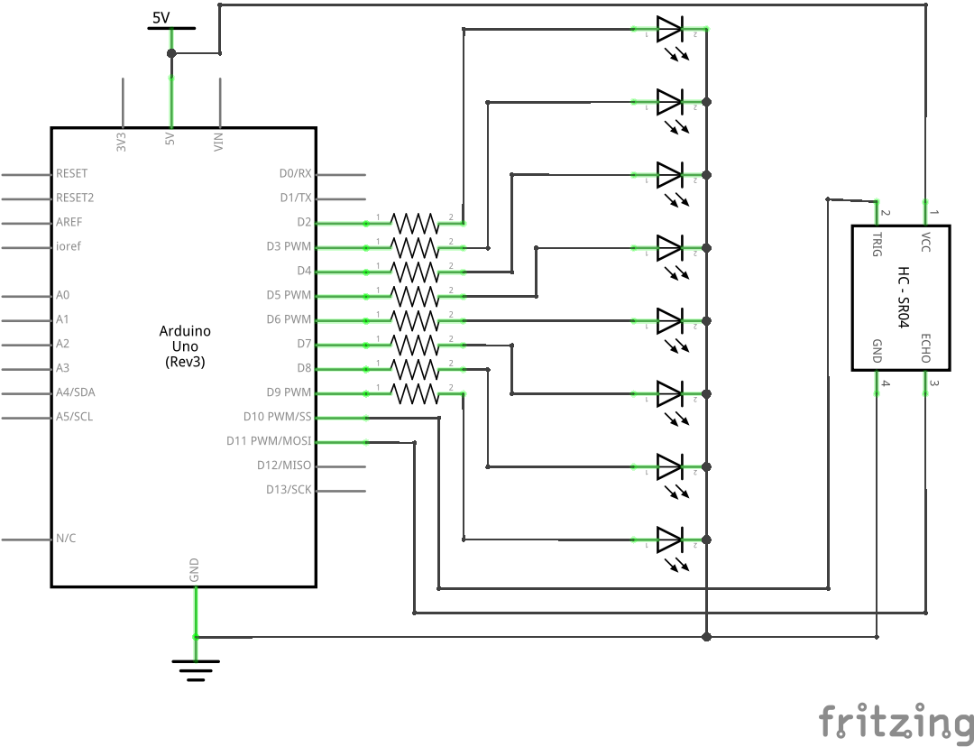

* Izračuni:

Upori so bili izbrani zaradi tega ker nisva imela drugih.

* 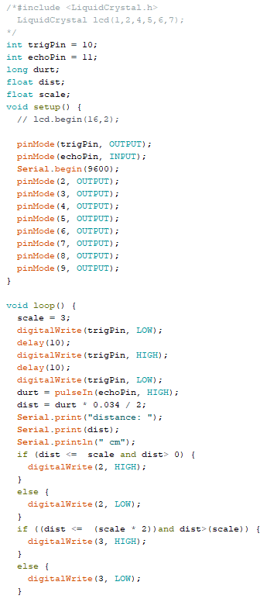Koda programa:

Slika, ki vsebuje besede posnetek zaslona

Opis je samodejno ustvarjen

* Komentar:
* Senzor ima napake do 3 mm. Minimalno meritveno razdaljo 20 mm, najdaljšo pa 40 mm. Senzor se bi dal izboljšati s konstrukcijo s katero se bi pritrdil pravokotno na površino. Senzor lahko klibriramo v programu (v najinem primeru je prva dioda od 0 do 20 mm, druga dioda pa od 20 do 40 mm).